Agrupar

TERCER TRIMESTRE 2023: VIVIENDA EN ALQUILER
El precio del alquiler baja un -4% trimestral en España en el tercer trimestre del año

- En septiembre el precio interanual de la vivienda en alquiler en España sube un 7,6% y sitúa su precio en 11,15 euros/m² al mes
- Es la variación interanual (7,6%) es la más alta detectada en el mismo periodo en los últimos tres años (desde 2021 en el T3)
- Los precios del alquiler han tocado techo en tres comunidades, en ocho provincias y en 14 capitales

Madrid, 18 de octubre de 2023

España ha experimentado variaciones positivas en el precio de la vivienda en alquiler, pero en concreto, cierra el tercer trimestre del año 2023 con un incremento interanual del 7,6%, aunque desciende un -4% trimestral, según los datos del Índice Inmobiliario Fotocasa. Estos incrementos detectados en septiembre sitúan el precio de la vivienda en alquiler en 11,15 euros por metro cuadrado al mes (€/m² al mes).

Variación trimestral e interanual en España por trimestres

“Aunque a nivel trimestral el precio se modera ligeramente, hay que poner en contexto que este indicador refleja una realidad temporal muy concreta en comparativa con el segundo trimestre del año, cuando el precio del alquiler marcó máximos históricos. Asimismo, la variación interanual muestra un aumento muy significativo, y alejado de la tendencia de moderación que presentó los meses estivales. Esta cifra indica que estamos frente a un mercado del arrendamiento quebrado, en el que la oferta no puede absorber la gran demanda actual y que por lo tanto, el alquiler seguirá en niveles altos hasta cierre de año”, explica María Matos, directora de Estudios y portavoz de Fotocasa.

En las comunidades autónomas este tercer trimestre de 2023 se presenta con ocho incrementos trimestrales y 17 incrementos interanuales. En septiembre tres de ellas han superado sus precios máximos y son: Asturias (9,25 €/m² al mes), País Vasco (15,08 €/m² al mes) y Canarias (12,98 €/m² al mes).

Variación trimestral por CCAA en el tercer trimestre de 2023

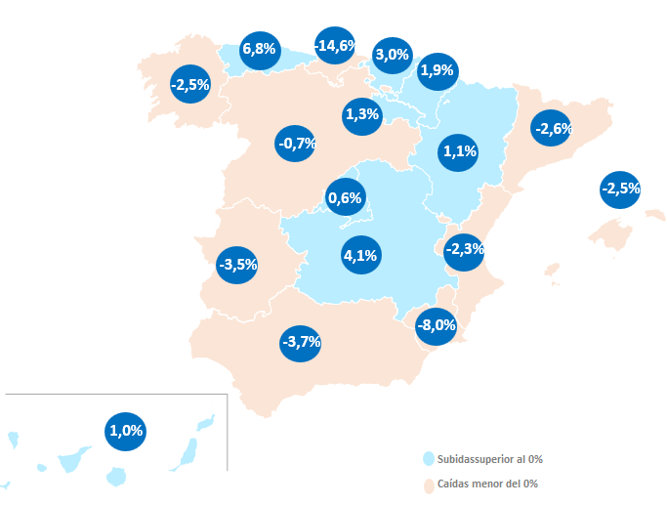

El orden de los incrementos trimestrales es: Asturias (6,8%), Castilla-La Mancha (4,1%), País Vasco (3,0%), Navarra (1,9%), La Rioja (1,3%), Aragón (1,1%), Canarias (1,0%) y Madrid (0,6%). Por otro lado, la comunidad que muestra descensos trimestrales es: Cantabria (-14,6%), Región de Murcia (-8,0%), Andalucía (-3,7%), Extremadura (-3,5%), Cataluña (-2,6%), Baleares (-2,5%), Galicia (-2,5%), Comunitat Valenciana (-2,3%) y Castilla y León (-0,7%).

En cuanto al ranking de precios por comunidades, por Madrid se paga por metro cuadrado 16,80 euros. Le siguen las comunidades de Baleares (16,73 €/m² al mes), Cataluña (15,53 €/m² al mes), País Vasco (15,08 €/m² al mes), Canarias (12,98 €/m² al mes), Comunitat Valenciana (11,26 €/m² al mes), Cantabria (11,24 €/m² al mes), Navarra (11,00 €/m² al mes), Andalucía (9,43 €/m² al mes), Asturias (9,25 €/m² al mes), Aragón (9,03 €/m² al mes), La Rioja (8,41 €/m² al mes), Castilla y León (8,27 €/m² al mes), Galicia (8,26 €/m² al mes), Región de Murcia (8,09 €/m² al mes), Castilla-La Mancha (6,42 €/m² al mes) y Extremadura (6,14 €/m² al mes).

Precio de la vivienda por CCAA en el tercer trimestre de 2023

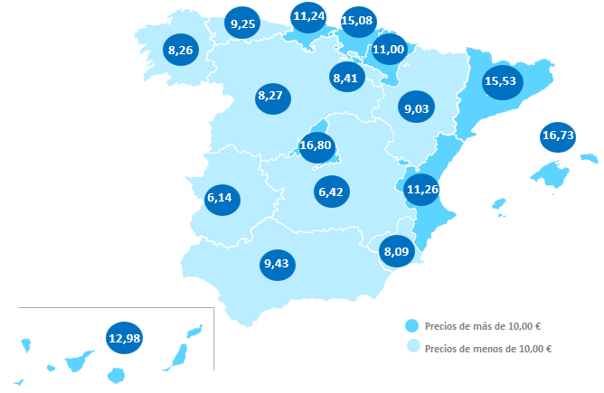

Provincias
En las provincias, este tercer trimestre de 2023 se presenta con 24 subidas trimestrales y 50 interanuales. Las tres provincias con incrementos trimestrales son: Huesca con 8,0%, Asturias con 6,8%, Teruel con 6,1%, Albacete con 5,6%, Guadalajara con 4,9%, Araba - Álava con 4,1%, León con 3,4%, Bizkaia con 2,9%, Palencia con 2,7% y Valladolid con 2,2%. Por otro lado, tres provincias presentan los mayores descensos trimestrales y son: Huelva con -22,4%, Cantabria con -14,6% y Almería con -10,9%.

En cuanto al ranking de precios por provincias, Barcelona, Madrid, Illes Balears y Gipuzkoa son las provincias que superan la barrera de los 16,00 euros/m² al mes. En cuanto al ranking de precios por provincias, por Barcelona se paga por metro cuadrado 17,33 euros. Le siguen las provincias de Madrid con 16,80 €/m² al mes, Illes Balears con 16,73 €/m² al mes y Gipuzkoa con 16,54 €/m² al mes.

Variación trimestral en el tercer trimestre de 2023 por provincias

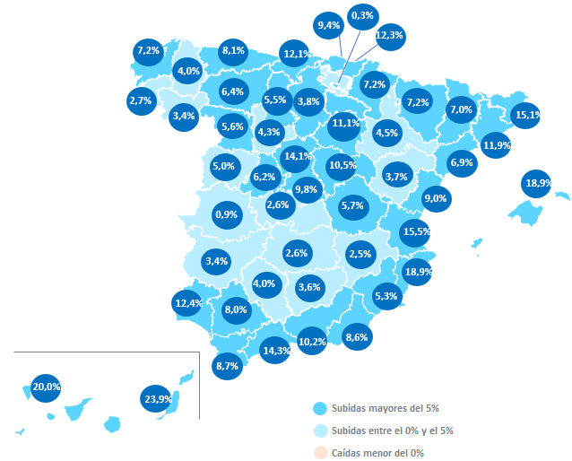
En septiembre de 2023 en ocho de las 50 provincias (16%) los precios del alquiler por metro cuadrado alcanzan sus máximos valores de toda la serie histórica. Por otro lado, tan solo seis de ellas continúan con precios máximos en 2007, 2008 y 2009 (Castellón, Ciudad Real, Guadalajara, Zaragoza, Albacete).

Precio de la vivienda en el tercer trimestre de 2023 por provincias

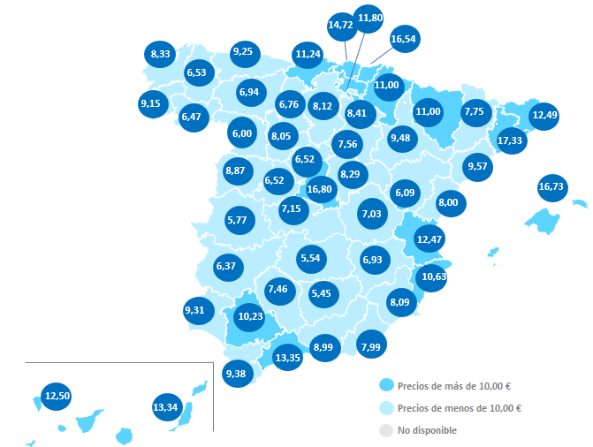
Municipios de España
De las 120 ciudades españolas analizadas por Fotocasa con variación trimestral en septiembre de 2023, en el 44% de ellas el precio de la vivienda en alquiler por metro cuadrado sube y cuatro de las ciudades el precio de la vivienda trimestral sube por encima del 10%.

Las ciudades con los mayores incrementos son: L'Hospitalet de Llobregat (14,1%), Elche / Elx (10,5%), Narón (10,2%) y Lucena (10,0%). Por otro lado, las tres ciudades que presentan los mayores descensos trimestrales son Punta Umbría (-46,3%), Águilas (-40,0%) y Castro-Urdiales (-31,0%).

En cuanto al ranking de precios por municipios, son dos las ciudades que superan la barrera de los 20,00 euros/m² al mes, y en concreto, se paga por Barcelona capital 22,85 €/m² al mes y por Calvià con 20,29 €/m2 al mes. Le siguen, L'Hospitalet de Llobregat con 19,54 €/m² al mes, Donostia - San Sebastián con 19,45 €/m² al mes, Castelldefels con 18,78 €/m² al mes, Eivissa con 18,50 €/m² al mes, Madrid capital con 18,44 €/m² al mes, San Bartolomé de Tirajana con 18,14 €/m² al mes, Sitges con 17,71 €/m² al mes, Laredo con 17,19 €/m² al mes, Badalona con 16,52 €/m² al mes y Sant Cugat del Vallès con 16,40 €/m² al mes. Por otro lado, la ciudad que apenas superan los 5,00 €/m² al mes es Baeza con 4,26 €/m² al mes.

En septiembre de 2023 en 37 de las 144 ciudades (26%) los precios del alquiler por metro cuadrado alcanzan sus máximos valores de toda la serie histórica. Por otro lado, tan solo siete de ellas continúan con precios máximos en 2007 y 2008 (Roquetas de Mar Manresa, Talavera de la Reina, Zaragoza capital, Baeza y Ciudad Real capital).

Variación interanual en el tercer trimestre de 2023 por capitales
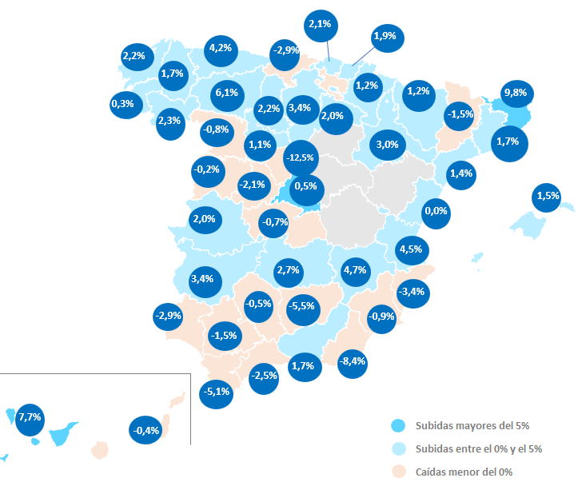

Precio de la vivienda en el tercer trimestre de 2023 por capitales

Distritos de Madrid

El precio del alquiler trimestral sube en 12 de los distritos en septiembre respecto al trimestre anterior. Los tres distritos con mayor incremento son Carabanchel (10,5%), Fuencarral - El Pardo (6,5%) y Hortaleza (6,4%).

En ocho distritos se alcanzan precios máximos en el tercer trimestre de 2023 y son: Fuencarral - El Pardo con 16,07 €/m² al mes, Hortaleza con 16,49 €/m² al mes, San Blas con 15,09 €/m² al mes, Ciudad Lineal con 16,56 €/m² al mes, Retiro con 20,32 €/m² al mes, Arganzuela con 18,39 €/m² al mes, Villa de Vallecas con 13,81 €/m² al mes y Tetuán con 18,94 €/m² al mes.

En cuanto al precio por metro cuadrado, 13 distritos analizados tienen un precio por encima de los 15,00 €/m² al mes. El distrito más caro para vivir en alquiler es Barrio de Salamanca con 21,46 €/m² al mes, Centro con 21,39 €/m² al mes, Chamberí con 21,00 €/m² al mes, Retiro con 20,32 €/m² al mes, Tetuán con 18,94 €/m² al mes, Chamartín con 18,61 €/m² al mes, Arganzuela con 18,39 €/m² al mes, Moncloa - Aravaca con 18,03 €/m² al mes, Ciudad Lineal con 16,56 €/m² al mes, Hortaleza con 16,49 €/m² al mes, Fuencarral - El Pardo con 16,07 €/m² al mes, Carabanchel con 15,16 €/m² al mes y San Blas con 15,09 €/m² al mes. Por otro lado, los precios han tocado techo en once distritos y son: Retiro, Tetuán, Arganzuela, Ciudad Lineal, Hortaleza, Fuencarral - El Pardo, San Blas y Villa de Vallecas.

Distritos de Barcelona

El precio del alquiler trimestral sube en septiembre en seis de los distritos respecto al trimestre anterior. Los distritos con incremento son Sant Andreu con 15,5%, Sant Martí con 7,4%, Nou Barris con 5,0%, Ciutat Vella con 5,0%, Les Corts con 1,4% y Gràcia con 1,1%.

En cuatro de los diez distritos analizados por Fotocasa se superan los precios máximos del alquiler por metro cuadrado al mes en septiembre. Los distritos que han tocado techo en son cinco y son: Sant Martí con 21,93 €/m² al mes, Ciutat Vella con 22,58 €/m² al mes, Les Corts con 20,06 €/m² al mes y Gràcia con 21,35 €/m² al mes.

En cuanto al precio por metro cuadrado, seis han superado los 20,00 euros el metro cuadrado al mes: Ciutat Vella con 22,58 €/m² al mes, Sant Martí con 21,93 €/m² al mes, Gràcia con 21,35 €/m² al mes, Eixample con 20,99 €/m² al mes, Sarrià - Sant Gervasi con 20,70 €/m² al mes y Les Corts con 20,06 €/m² al mes.

TABLAS DE PRECIOS Y DE EVOLUCIONES (7)
Tabla 1: CCAA de mayor a menor incremento trimestral, interanual y precio
Comunidad Autónoma | Precio de sep. 2023 (€/m²) | Variación  trimestral | Variación  interanual | % respecto a media nacional
Asturias | 9,25 € | 6,8% | 8,1% | -17,0%
Castilla-La Mancha | 6,42 € | 4,1% | 6,3% | -42,4%
País Vasco | 15,08 € | 3,0% | 10,6% | 35,2%
Navarra | 11,00 € | 1,9% | 7,2% | -1,3%
La Rioja | 8,41 € | 1,3% | 11,1% | -24,6%
Aragón | 9,03 € | 1,1% | 4,0% | -19,0%
Canarias | 12,98 € | 1,0% | 22,1% | 16,4%
Madrid | 16,80 € | 0,6% | 9,8% | 50,7%
Castilla y León | 8,27 € | -0,7% | 6,6% | -25,8%
Comunitat Valenciana | 11,26 € | -2,3% | 17,9% | 1,0%
Galicia | 8,26 € | -2,5% | 5,8% | -25,9%
Baleares | 16,73 € | -2,5% | 18,9% | 50,0%
Cataluña | 15,53 € | -2,6% | 8,8% | 39,3%
Extremadura | 6,14 € | -3,5% | 3,2% | -44,9%
Andalucía | 9,43 € | -3,7% | 10,2% | -15,4%
Región de Murcia | 8,09 € | -8,0% | 5,3% | -27,4%
Cantabria | 11,24 € | -14,6% | 12,1% | 0,8%
España | 11,15 € | -4,0% | 7,6% | -
Tabla 2: Provincias de mayor a menor incremento trimestral, interanual y precio
Provincia | Precio de sep.  2023 (€/m²) | Variación  trimestral | Variación  interanual | % respecto a media nacional
Huesca | 8,62 € | 8,0% | 11,4% | -22,7%
Asturias | 9,25 € | 6,8% | 8,1% | -17,0%
Teruel | 6,09 € | 6,1% | 3,7% | -45,4%
Albacete | 6,93 € | 5,6% | 2,5% | -37,8%
Guadalajara | 8,29 € | 4,9% | 10,5% | -25,7%
Araba - Álava | 11,80 € | 4,1% | 0,3% | 5,8%
León | 6,94 € | 3,4% | 6,4% | -37,8%
Bizkaia | 14,72 € | 2,9% | 9,4% | 32,0%
Palencia | 6,76 € | 2,7% | 5,5% | -39,4%
Valladolid | 8,05 € | 2,2% | 4,3% | -27,8%
Lleida | 7,75 € | 2,1% | 7,0% | -30,5%
Cuenca | 7,03 € | 1,9% | 5,7% | -37,0%
Navarra | 11,00 € | 1,9% | 7,2% | -1,3%
La Rioja | 8,41 € | 1,3% | 11,1% | -24,6%
Santa Cruz de Tenerife | 12,50 € | 1,2% | 20,0% | 12,1%
Valencia | 12,47 € | 1,1% | 15,5% | 11,8%
Girona | 12,49 € | 1,0% | 15,1% | 12,0%
Zaragoza | 9,48 € | 1,0% | 4,5% | -15,0%
Las Palmas | 13,34 € | 0,8% | 23,9% | 19,6%
Ciudad Real | 5,54 € | 0,7% | 2,6% | -50,3%
Madrid | 16,80 € | 0,6% | 9,8% | 50,7%
Ourense | 6,47 € | 0,3% | 3,4% | -42,0%
Barcelona | 17,33 € | 0,3% | 11,9% | 55,4%
Salamanca | 8,87 € | 0,0% | 5,0% | -20,4%
Toledo | 7,15 € | -0,7% | 2,6% | -35,9%
Gipuzkoa | 16,54 € | -1,2% | 12,3% | 48,3%
Zamora | 6,00 € | -1,5% | 5,6% | -46,2%
Alicante | 10,63 € | -1,5% | 18,9% | -4,7%
Castellón | 8,00 € | -1,8% | 9,0% | -28,3%
Granada | 8,99 € | -2,1% | 10,2% | -19,4%
Illes Balears | 16,73 € | -2,5% | 18,9% | 50,0%
Cáceres | 5,77 € | -2,5% | 0,9% | -48,3%
Málaga | 13,35 € | -2,9% | 14,3% | 19,7%
A Coruña | 8,33 € | -3,1% | 7,2% | -25,3%
Badajoz | 6,37 € | -3,2% | 3,4% | -42,9%
Burgos | 8,12 € | -3,4% | 3,8% | -27,2%
Córdoba | 7,46 € | -3,6% | 4,0% | -33,1%
Tarragona | 9,57 € | -3,8% | 6,9% | -14,2%
Sevilla | 10,23 € | -4,3% | 8,0% | -8,3%
Lugo | 6,53 € | -6,4% | 4,0% | -41,4%
Cádiz | 9,38 € | -7,6% | 8,7% | -15,9%
Ávila | 6,52 € | -7,8% | 6,2% | -41,5%
Murcia | 8,09 € | -8,0% | 5,3% | -27,4%
Pontevedra | 9,15 € | -8,1% | 2,7% | -17,9%
Tabla 3: Capitales de provincia de mayor a menor incremento trimestral, interanual y precio
Provincia | Municipio | Precio de sep. 2023 (€/m²) | Variación  trimestral | Variación  interanual
Girona | Girona capital | 13,19 € | 9,8% | 11,3%
Santa Cruz de Tenerife | Santa Cruz de Tenerife capital | 11,89 € | 7,7% | 19,5%
León | León capital | 7,53 € | 6,1% | 8,2%
Albacete | Albacete capital | 7,51 € | 4,7% | -1,7%
Valencia | Valencia capital | 13,91 € | 4,5% | 11,4%
Asturias | Oviedo | 9,36 € | 4,2% | 8,2%
Badajoz | Badajoz capital | 7,53 € | 3,4% | 5,8%
Burgos | Burgos capital | 9,21 € | 3,4% | 10,4%
Zaragoza | Zaragoza capital | 9,98 € | 3,0% | 6,2%
Ciudad Real | Ciudad Real capital | 5,80 € | 2,7% | 5,1%
Ourense | Ourense capital | 6,67 € | 2,3% | 6,7%
Huesca | Huesca capital | 8,28 € | 2,2% | -
A Coruña | A Coruña capital | 10,23 € | 2,2% | 11,6%
Palencia | Palencia capital | 7,10 € | 2,2% | 7,4%
Bizkaia | Bilbao | 15,42 € | 2,1% | 8,0%
La Rioja | Logroño | 8,56 € | 2,0% | 12,3%
Cáceres | Cáceres capital | 6,59 € | 2,0% | -0,9%
Gipuzkoa | Donostia - San Sebastián | 19,45 € | 1,9% | 6,6%
Granada | Granada capital | 9,53 € | 1,7% | 10,4%
Barcelona | Barcelona capital | 20,85 € | 1,7% | 11,1%
Lugo | Lugo capital | 6,72 € | 1,7% | 0,7%
Illes Balears | Palma de Mallorca | 16,39 € | 1,5% | 21,8%
Tarragona | Tarragona capital | 10,54 € | 1,4% | 11,8%
Navarra | Pamplona / Iruña | 11,41 € | 1,2% | 2,2%
Valladolid | Valladolid capital | 8,23 € | 1,1% | 3,4%
Madrid | Madrid capital | 18,44 € | 0,5% | 10,4%
Pontevedra | Pontevedra capital | 7,91 € | 0,3% | 4,8%
Castellón | Castellón de la Plana / Castelló de la Plana | 7,73 € | 0,0% | 8,6%
Salamanca | Salamanca capital | 9,01 € | -0,2% | 3,9%
Las Palmas | Las Palmas de Gran Canaria | 13,46 € | -0,4% | 21,5%
Córdoba | Córdoba capital | 8,08 € | -0,5% | 5,3%
Toledo | Toledo capital | 8,48 € | -0,7% | -3,0%
Zamora | Zamora capital | 6,21 € | -0,8% | 8,9%
Murcia | Murcia capital | 8,36 € | -0,9% | 6,6%
Sevilla | Sevilla capital | 11,42 € | -1,5% | 7,9%
Lleida | Lleida capital | 7,82 € | -1,5% | 2,5%
Ávila | Ávila capital | 6,93 € | -2,1% | 5,2%
Málaga | Málaga capital | 13,68 € | -2,5% | 10,0%
Huelva | Huelva capital | 8,03 € | -2,9% | -4,1%
Cantabria | Santander | 10,67 € | -2,9% | 7,3%
Alicante | Alicante / Alacant | 12,15 € | -3,4% | 21,0%
Cuenca | Cuenca capital | 7,34 € | -5,0% | -
Cádiz | Cádiz capital | 11,54 € | -5,1% | 4,2%
Jaén | Jaén capital | 6,54 € | -5,5% | 1,4%
Almería | Almería capital | 8,39 € | -8,4% | 3,1%
Segovia | Segovia capital | 9,55 € | -12,5% | 16,3%
Tabla 4: Municipios de mayor a menor incremento trimestral, interanual y precio
Provincia | Municipio | Precio de sep. 2023 (€/m²) | Variación  trimestral | Variación  interanual
Barcelona | L'Hospitalet de Llobregat | 19,54 € | 14,1% | 28,6%
Alicante | Elche / Elx | 8,28 € | 10,5% | 22,5%
A Coruña | Narón | 6,06 € | 10,2% | 12,8%
Córdoba | Lucena | 6,60 € | 10,0% | 22,4%
Barcelona | Badalona | 16,52 € | 9,8% | 18,1%
Girona | Girona capital | 13,19 € | 9,8% | 11,3%
Madrid | Alcalá de Henares | 11,50 € | 8,3% | 16,0%
Barcelona | Rubí | 12,82 € | 8,1% | 18,0%
Santa Cruz de Tenerife | Santa Cruz de Tenerife capital | 11,89 € | 7,7% | 19,5%
Madrid | Torrejón de Ardoz | 12,38 € | 7,7%
Tabla 5: Municipios de mayor descenso trimestral, interanual y precio
Provincia | Municipio | Precio de sep. 2023 (€/m²) | Variación  trimestral | Variación  interanual
Huelva | Punta Umbría | 8,44 € | -46,3% | 8,8%
Murcia | Águilas | 7,20 € | -40,0% | 1,6%
Cantabria | Castro-Urdiales | 11,44 € | -31,0% | 15,6%
Granada | Motril | 7,53 € | -30,1% | 8,3%
Almería | El Ejido | 9,38 € | -28,3% | 25,2%
Valencia | Canet d'En Berenguer | 13,23 € | -28,1% | 7,4%
Cádiz | Sanlúcar de Barrameda | 8,62 € | -19,1% | 9,5%
Almería | Vera | 8,36 € | -18,5% | 6,4%
Cádiz | Rota | 11,66 € | -17,1% | 16,1%
Alicante | Orihuela | 7,94 € | -16,7% | -5,7%
Tabla 6: Distritos con mayor descenso trimestral, interanual y precio
Ciudad | Distrito | Precio de sep. 2023 (€/m²) | Variación  trimestral | Variación  interanual | % respecto media nacional
Madrid | Carabanchel | 15,16 € | 10,5% | 15,3% | 36,0%
Madrid | Fuencarral - El Pardo | 16,07 € | 6,5% | 16,2% | 44,1%
Madrid | Hortaleza | 16,49 € | 6,4% | 20,2% | 47,9%
Madrid | San Blas | 15,09 € | 6,3% | 14,8% | 35,3%
Madrid | Ciudad Lineal | 16,56 € | 6,1% | 13,5% | 48,5%
Madrid | Retiro | 20,32 € | 5,0% | 15,1% | 82,2%
Madrid | Arganzuela | 18,39 € | 4,5% | 11,6% | 64,9%
Madrid | Villa de Vallecas | 13,81 € | 2,1% | 14,5% | 23,9%
Madrid | Centro | 21,39 € | 1,7% | 7,8% | 91,8%
Madrid | Latina | 14,72 € | 1,0% | 12,3% | 32,0%
Madrid | Tetuán | 18,94 € | 0,6% | 11,3% | 69,9%
Madrid | Chamartín | 18,61 € | 0,5% | 4,9% | 66,9%
Madrid | Villaverde | 13,54 € | -0,2% | 4,2% | 21,4%
Madrid | Barrio de Salamanca | 21,46 € | -2,0% | 9,6% | 92,5%
Madrid | Chamberí | 21,00 € | -2,4% | 7,0% | 88,3%
Madrid | Moncloa - Aravaca | 18,03 € | -3,8% | 8,2% | 61,7%
Madrid | Usera | 14,67 € | -4,5% | 16,6% | 31,6%
Madrid | Puente de Vallecas | 12,76 € | -13,1% | -5,1% | 14,4%
Tabla 7: Distritos con mayor descenso trimestral, interanual y precio
Ciudad | Distrito | Precio de sep. 2023 (€/m²) | Variación  trimestral | Variación  interanual | % respecto media nacional
Barcelona | Sant Andreu | 18,78 € | 15,5% | 23,6% | 68,4%
Barcelona | Sant Martí | 21,93 € | 7,4% | 11,7% | 96,7%
Barcelona | Nou Barris | 17,21 € | 5,0% | 23,1% | 54,3%
Barcelona | Ciutat Vella | 22,58 € | 5,0% | 8,8% | 102,5%
Barcelona | Les Corts | 20,06 € | 1,4% | 9,6% | 79,9%
Barcelona | Gràcia | 21,35 € | 1,1% | 9,4% | 91,5%
Barcelona | Eixample | 20,99 € | -0,9% | 8,3% | 88,3%
Barcelona | Sarrià - Sant Gervasi | 20,70 € | -1,1% | 13,4% | 85,7%
Barcelona | Horta - Guinardó | 16,70 € | -2,2% | 7,9% | 49,8%
Barcelona | Sants - Montjuïc | 19,17 € | -2,8% | 7,0% | 71,9%

Sobre Fotocasa
Portal inmobiliario que cuenta con inmuebles de segunda mano, promociones de obra nueva y viviendas de alquiler. Cada mes genera un tráfico de 34 millones de visitas (75% a través de dispositivos móviles). Mensualmente elabora el índice inmobiliario Fotocasa, un informe de referencia sobre la evolución del precio medio de la vivienda en España, tanto en venta como en alquiler. Toda nuestra información la puedes encontrar en nuestra Sala de Prensa.
Fotocasa pertenece a Adevinta, una empresa 100% especializada en Marketplaces digitales y el único “pure player” del sector a nivel mundial.
Más información sobre Fotocasa.
Sobre Adevinta Spain
Adevinta Spain es una compañía líder en marketplaces digitales y una de las principales empresas del sector tecnológico del país, con más de 18 millones de usuarios al mes en sus plataformas de los sectores inmobiliario (Fotocasa y habitaclia), empleo (InfoJobs), motor (coches.net y motos.net) y compraventa de artículos de segunda mano (Milanuncios).
Los negocios de Adevinta han evolucionado del papel al online a lo largo de más de 40 años de trayectoria en España, convirtiéndose en referentes de Internet. La sede de la compañía está en Barcelona y cuenta con una plantilla de 1.200 personas comprometidas con fomentar un cambio positivo en el mundo a través de tecnología innovadora, otorgando una nueva oportunidad a quienes la están buscando y dando a las cosas una segunda vida.
Adevinta tiene presencia mundial en 10 países. El conjunto de sus plataformas locales recibe un promedio de 3.000 millones de visitas cada mes.
Más información en adevinta.es

Departamento Comunicación Fotocasa
Anaïs López
comunicacion@fotocasa.es
620 66 29 26

Llorente y Cuenca
Ramon Torné
rtorne@llorenteycuenca.com
638 68 19 85

Fanny Merino
emerino@llorenteycuenca.com
663 35 69 75

Paula Iglesias
piglesias@llorenteycuenca.com
662 450 236

